广州市残疾人合唱团组建方案

为进一步发展我市残疾人文化艺术，积极引导广大残疾人走出家门参加文化生活，推动残疾人合唱活动的发展，打造本地区具有影响力的优秀残疾人合唱团队，广州市残疾人联合会决定成立广州市残疾人合唱团，现面向全社会招生。
- 名称
(待定)
- 管理机构
主办单位：广州市残疾人联合会
承办单位：广州市残疾人体育运动中心
协办单位：广州市合唱协会
- 排练地点及时间
时间：具体时间，将另行通知入选学员。
地点：广州市文化馆海珠分馆（暂定）
- 招生范围
凡在广州及周边地区学习、工作、生活的残疾人合唱爱
好者均可报名。
- 招生人数及条件
本次招生计划招收30名18周岁-55周岁合唱团员（男
女不限），青中年优先，专业条件突出者年龄可适当放宽。
- 考试项目
视唱练耳、无伴奏清唱一首歌曲。
- 报名事项
报名日期：从4月10日—5月12日止。
报名方式：实行先报名（电话、信息等方式），后补资料的方式。报名时请提供姓名、性别、年龄、户籍所在地、残疾证号、联系方式（手机号）等信息。请在面试当天交齐报名表、大一寸证件照两张、身份证及残疾证复印件等资料进行审核，否则不予面试。
电话报名：020-36138708 张老师 梁老师
信息报名：13580374719 陈老师
邮箱：gzcjrhcj@126.com
(报名时请注明：合唱团报名)

广州市残疾人体育运动中心

广州市残疾人合唱团专家老师介绍：

特聘艺术顾问：苗向阳
广州中华文化学院教授、合唱指挥家。中国合唱协常务理事、广东省合唱协会副会长、广东音协合唱联盟副主席、广州市音乐家协会副主席、广州市合唱协会会长。

艺术总监、指挥：张栩筠
青年指挥家，毕业于乌克兰敖德萨国立音乐学院指挥系，硕士研究生学历。现为中国合唱协会会员、广东省合唱协会理事、广州市音乐家协会理事、广州市合唱协会理事。
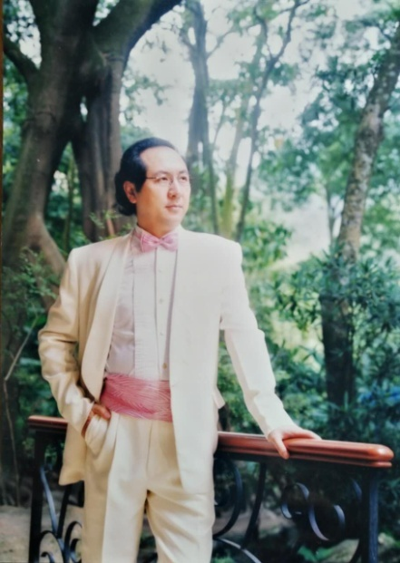

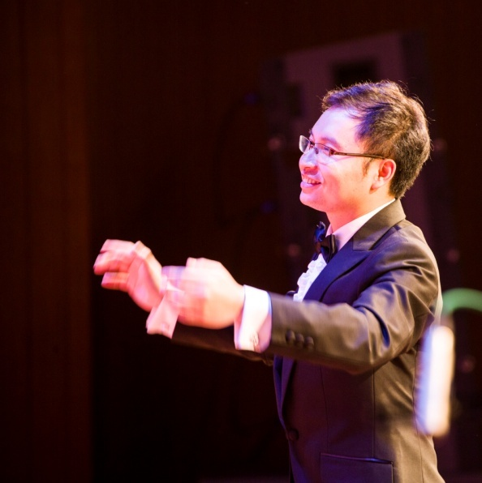
现担任广州天河“摩星轮”男童合唱团、广州好男儿合唱团、佛山女子合唱团等多个合唱团的艺术总监、常任指挥。指挥合唱团多次获得国际、国内大奖，如“索契第九届世界合唱比赛”冠军赛金奖第一名（享升国旗殊荣）；“里加第八届世界合唱比赛”公开赛金奖第一名；“星海国际合唱锦标赛”金奖；文化部主办的全国合唱比赛金奖等；个人多次获得最佳指挥奖，被评为“广州市优秀音乐家”、“广州市优秀青年指挥家”等称号，入选2015年“国家艺术基金青年合唱指挥人才培养项目”。

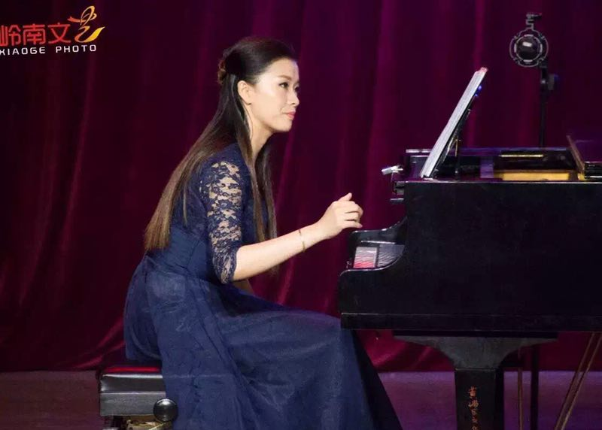
艺术指导、钢琴伴奏：虞璇
青年钢琴家，钢琴硕士。国际合唱联盟会员，中国合唱协会会员，广东省音乐家协会会员，广州市合唱协会理事。毕业于华南师范大学音乐学院，师从梁海东副教授、周奇迅教授等。曾多次举办钢琴独奏音乐会，曾连续两届获得《亚洲国际声乐合唱节》“优秀钢琴伴奏奖”。现任华南师范大学音乐学院钢琴外聘声乐艺术指导、中山大学艺术教育中心艺术导师、广州市好男儿合唱团艺术指导。

广州市残疾人合唱团报名表

姓名 |  |  |  | 性别 |  |  | 年龄
残疾证号
户籍地
住址
联系方式
工作单位
有否参加过合唱团 |  |  | 合唱团名称  (有参加合唱团的填写)
 |  |  | 在什么声部演唱
艺
术
经
历
备
注

注:请在面试当天提交报名表、大一寸证件照两张、身份证及残疾证复印件等资料。

